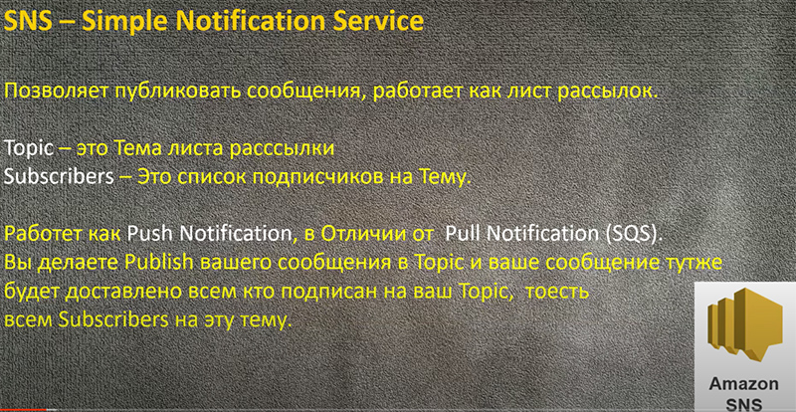

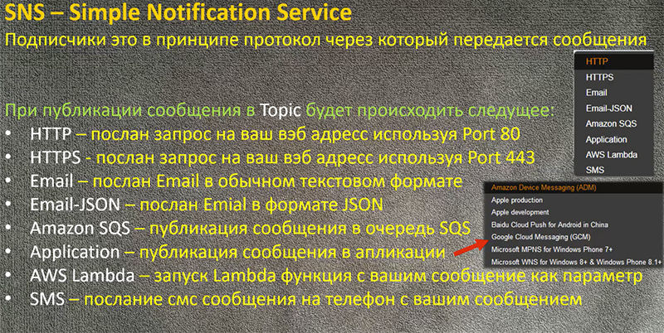

Примеры рассылок

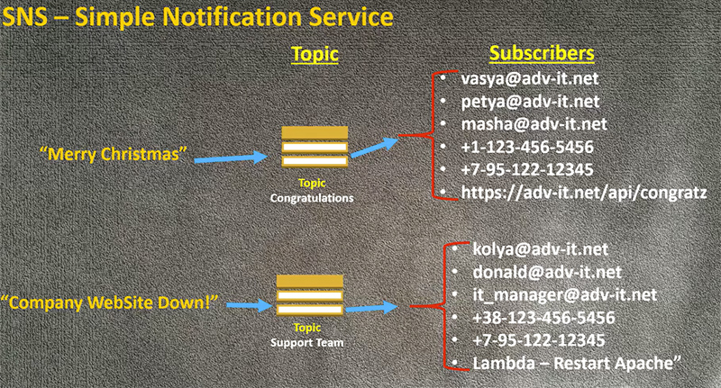

Цены:

<https://aws.amazon.com/ru/sns/pricing/>

**Создание рассылки на почту:**

SNS – Create topic – название, политики

Добавить подписчиков:

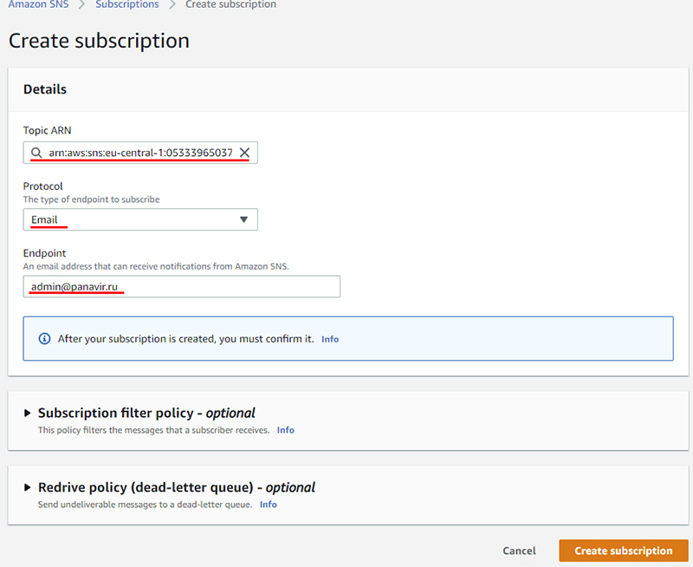

На почту приходит подтверждение, надо сделать confirm

Задать сообщение: Publish Message (тема, текст письма)